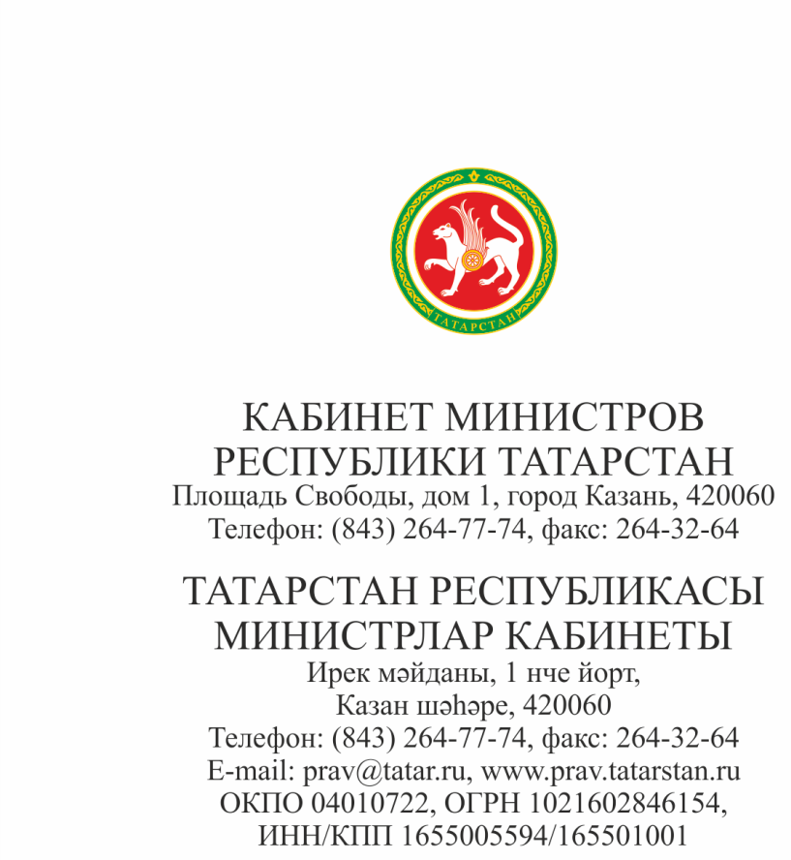

Татарстан Республикасының
муниципаль районнары һәм шәһәр
башлыкларына

Хөрмәтле җитәкчеләр!

Татарстан Республикасы Министрлар Кабинетының 2013 ел, 21 октябрь, 785нче карары белән расланган «Татар халкының милли үзенчәлеген саклау» дәүләт программасы нигезендә Бөтендөнья татар конгрессы тарафыннан «Татарлар» газетасы нәшер ителеп килә. Әлеге басмада көнүзәк мәсьәләләр белән бергә, татар дөньясындагы мөһим вакыйгалар яктыртыла. Газетадагы язмалар аша татар авылларының торышы, милли мәгариф һәм фән, мәдәният, сәнгать, дин, тарих, фестивальләр һәм бәйгеләр, танылган милләттәшләребезнең тормышы һәм эшчәнлеге белән дә танышырга мөмкин.
Бөтендөнья татар конгрессы Башкарма комитеты, мөмкин булса, Сездән үз районыгызда «Татарлар» газетасына 2024 елның икенчеярты еллыгына язылу кампаниясен оештыруны сорый. Газетаның Татарстан буенча индексы: П2359.
Нәтиҗәле хезмәттәшлек өчен Сезгә чын күңелдән рәхмәтебезне белдерәбез, киләчәктә дә эшлекле һәм дустанә мөнәсәбәтләребез сакланыр дигән өметтә калабыз.
Өстәмә мәгълүматны 89272401600 (Шәйхиева Гөлназ Фердинант кызы) телефоны аша белә аласыз.

Ихтирам белән,
Татарстан Республикасы
Премьер-министры урынбасары,
Бөтендөнья татар конгрессының
Милли Шура рәисе В.Г.Шәйхразыев

Р.Г.Закиев
264-76-92

